Soma - Würfel

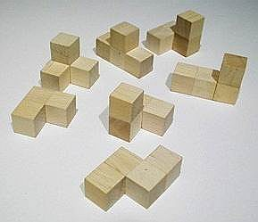
Ein Soma-Würfel besteht aus sieben Spielsteinen,
die alle verschieden sind. Um den Würfel zusammen zu setzen,
müssen immer alle sieben Spielsteine verwendet werden.

Es gibt sehr viele verschiedene Möglichkeiten, nämlich etwa 240,
dies zu tun.

An dieser Station sind diese sieben Steine:
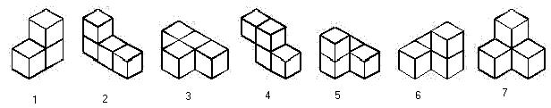

Aufgabe 1
Schaffst du es, damit einen großen Würfel zusammenzusetzen oder
eine der anderen Figuren, die hier abgebildet sind? Es müssen bei
jeder Figur alle sieben Spielsteine verwendet werden.

Brunnen  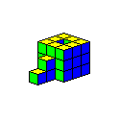 | Kristall  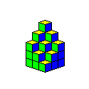 | Burg  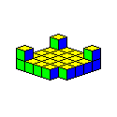

Aufgabe 2
Hast du eine Idee, wie du zu den Figuren aus Aufgabe 1 einen Bauplan erstellen könntest? Wähle eine der Figuren aus und überlege, wie du dabei so vorgehen könntest, so dass auch dein Nachbar (deine Nachbarin) mit deinem Plan die Figur nachbauen könnte. Schreibe auf, wie du dir das vorstellst. Dazu kannst du natürlich deinen Text mit Zeichnungen verdeutlichen!

